Mobilité sociale observée et ressentie en France en 2014-15. Insee. Juillet 2017.
Publié le 13/07/2017
Une étude sur la mobilité sociale en France à partir des données de l'enquête FQP édition 2014-15.

http://ses.ens-lyon.fr/actualites/rapports-etudes-et-4-pages/mobilite-sociale-observee-et-ressentie-en-france-en-2014-15-insee-juillet-2017
Les premiers résultats de la 7ème édition de l'enquête sur la formation et la qualification professionnelle (FQP) menée en 2014-15 ont été publiés par l'Insee. Cette enquête est, avec l'enquête Emploi de l'Insee, la principale source de données sur la mobilité sociale française. Elle permet notamment des analyses détaillées sur les liens entre l'origine sociale, la réussite scolaire et la destinée sociale, à partir de la nomenclature des PCS. Nous avions publié fin 2016 des données sur la mobilité intergénérationnelle des actifs au début des années 2010 issues des travaux du sociologue Cédric Hugrée. Ces nouvelles sources disponibles vont sans aucun doute venir enrichir les études quantitatives sur la mobilité sociale et son évolution récente en France.
L'étude de l'Insee réalisée en France métropolitaine auprès des actifs âgés de 30 à 59 ans, en 2014-2015, s'intéresse à la mobilité intergénérationnelle observée (mobilité objective) et ressentie (mobilité subjective) et plus spécifiquement au sentiment de déclassement des enquêtés. Elle constate que la génération observée a profité de la progression globale de l'emploi vers des professions plus qualifiées (cadres et professions intellectuelles supérieures et professions intermédiaires), source de mobilité ascendante relativement à la génération précédente (une partie de cette mobilité serait alors structurelle). Ainsi, 36% des personnes expriment un sentiment d'ascension sociale par rapport à leur père à la fin de leurs études (et 40% relativement à leur mère), tandis qu'un quart se considèrent déclassées socialement en comparant leur position sociale à celle de leur père (mais seulement 10% par rapport à leur mère). Si le lien semble relativement étroit entre la mobilité sociale observée et la mobilité ressentie, l'étude relève toutefois qu'un quart environ des personnes occupant la même position sociale que leur père ont un sentiment de déclassement social, ce sentiment étant le plus fort chez les cadres et assimilés (34%). Les personnes en mobilité de statut (par exemple un salarié avec un parent indépendant) sont également 23% à se sentir déclassées relativement à leur père. Enfin, l'enquête permet d'apprécier la mobilité sociale des femmes relativement à leur mère, dont les structures professionnelles sont plus comparables en raison de la spécificité du travail féminin. Elle met en évidence la place occupée désormais par les femmes sur le marché du travail : seules 2,5% des femmes enquêtées n'ont jamais travaillé contre 26% de la génération de leurs mères. Elle montre également que les femmes se sentent moins souvent déclassées et plus souvent en ascension sociale lorsqu'elles se comparent à leur mère plutôt qu'à leur père.
Dans les données complémentaires fournies avec cette publication, vous trouverez des tables agrégées de mobilité intergénérationnelle (destinées et recrutements) pour les femmes et pour les hommes, par rapport au père, qui permettront d'actualiser vos cours sur la mobilité sociale en classe de terminale. Ainsi la comparaison avec les tables agrégées de 2003 montre que la reproduction sociale reste forte pour les hommes aux extrémités de la hiérarchie sociale : 47% des fils de cadres et des fils d'ouvriers sont respectivement cadres et ouvriers en 2014-15 contre 52% et 46% en 2003. La reproduction en termes de recrutement s'est même renforcée pour les cadres dont l'origine sociale est plus fréquemment favorisée qu'en 2003. On pourra cependant regretter l'absence de table de mobilité fille/mère. D'autres tableaux intéressants à exploiter concernent le sentiment de déclassement chez les cadres et chez les employés et ouvriers (très variable selon la profession exercée) et les conditions d'emploi des employés et ouvriers.
Lire l'étude :
"Malgré la progression de l'emploi qualifié, un quart des personnes se sentent socialement déclassées par rapport à leur père", Insee Première, n°1659, 12 juillet 2017.
Version imprimable (pdf).
par Tiaray Razafindranovona, division Emploi, Insee.
Résumé
Sur une génération, la structure sociale s'est modifiée vers le haut, avec notamment une progression de la proportion de cadres. Ainsi, en 2014-2015, près de quatre personnes de 30 à 59 ans sur dix considèrent que le niveau ou le statut de leur profession est plus élevé ou bien plus élevé que celui de leur père. À l'inverse, un quart des personnes expriment un sentiment de déclassement.
La profession, le milieu d'origine et la trajectoire sociale expliquent avant tout ce ressenti. Ainsi, 36% des ouvriers et employés non qualifiés et 53% des personnes occupant une moins bonne position sociale que leur père se sentent déclassés. Le sentiment de déclassement, tout comme celui d'ascension sociale, concerne tous les milieux sociaux : environ un cadre sur cinq estime que sa position sociale est moins élevée que celle de son père ; environ un employé ou ouvrier non qualifié sur cinq considère occuper une meilleure position sociale que son père.
Parmi les employés et les ouvriers, le sentiment de déclassement varie très fortement, de 16% à 45%, pouvant refléter des différences de conditions d'emploi, de rémunérations ou encore de prestige des professions.
Par rapport à leur père, les femmes se sentent plus souvent déclassées que les hommes (27% contre 23%), en lien avec des situations plus défavorables sur le marché du travail. Mais par rapport à leur mère, seules 11% se sentent socialement déclassées, reflet de la profonde transformation de la place des femmes sur le marché du travail sur une génération.
Sommaire
- La structure sociale évolue favorablement, mais un quart des personnes de 30 à 59 ans expriment un sentiment de déclassement par rapport à leur père
- Les sentiments de déclassement ou d'ascension sociale concernent, avec une intensité variable, tous les milieux sociaux
- Le lien est fort entre la mobilité sociale et la mobilité ressentie
- Le sentiment de déclassement concerne un quart des personnes qui appartiennent à la même catégorie que leur père
- Pour les femmes, un ressenti plus favorable lorsqu'elles se comparent à leur mère
- Le sentiment de déclassement social diminue quand l'âge augmente
- Minoritaire, le sentiment de déclassement existe aussi chez les cadres
- Les conditions d'emploi expliquent en partie le ressenti des employés et des ouvriers
Sources
Les enquêtes Formation et qualification professionnelle (FQP) constituent une des principales sources d'information sur la mobilité professionnelle, la mobilité sociale et les relations entre la formation initiale et professionnelle, l'emploi et les salaires. L'enquête FQP 2014-2015 comprend environ 27000 répondants. Pour cette étude, le champ a été restreint aux 30-59 ans. La précédente édition de l'enquête date de 2003, la première enquête FQP avait été réalisée en 1964.
Appréciation de sa propre profession par comparaison avec celle de ses parents
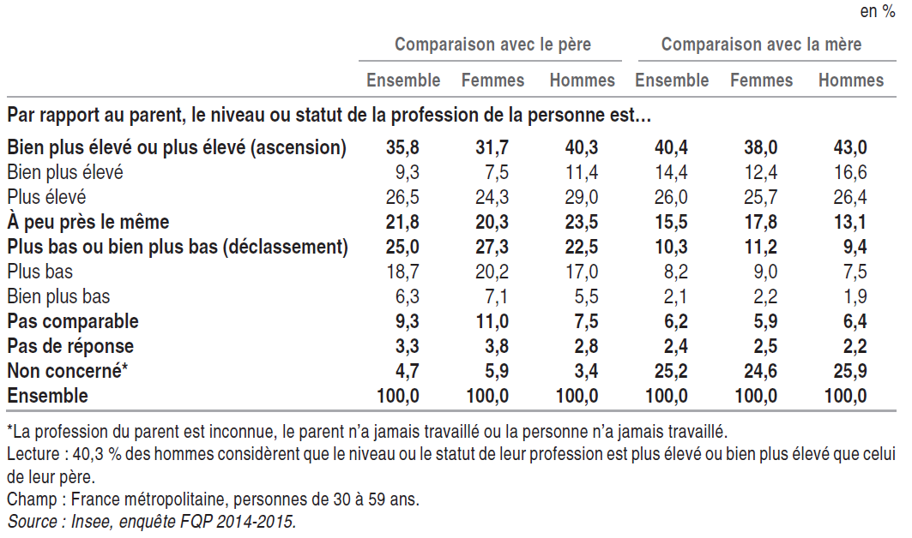
Source : Insee Première n°1659, juillet 2017

A lire également :
La synthèse du Centre d'observation de la société à partir des nouvelles données de l'Insee : "Tel père, tel fils ? L’inégalité des chances reste élevée", août 2017.

